Aula: Características fonéticas da fase 3 (Célia Lopes e Leonardo Marcotulio)

Fase 3 – Invasão muçulmana e Reconquista cristã: inovações próprias

- Do século VIII ao XII: a emergência do galego português (Teyssier, 2001, p.14-17)

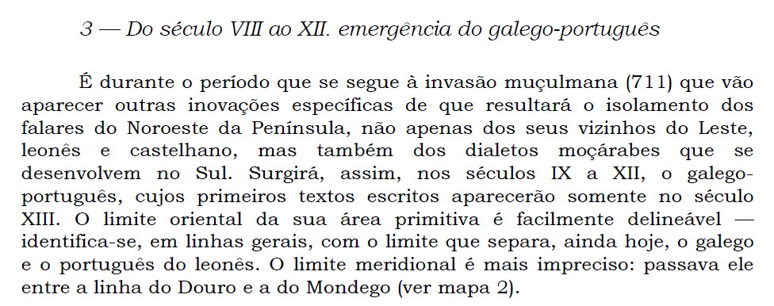
(Teyssier, 2001, p. 13)

- Grupos iniciais pl, cl e fl:

Galego-português (GP):

(28) a. plenu (LC) | chẽo (GP)
b. planu (LC) | chão (GP)
c. plicare (LC) | chegar (GP)
d. plaga (LC) | chaga (GP)
e. clamare (LC) | chamar (GP)
f. clave (LC) | chave (GP)
g. flamma (LC) | chama (GP)
(Teyssier, 2001, p. 16-17)

- Grupos iniciais pl, cl e fl:

Castelhano

(28) a. plenu (LC) | chẽo (GP) | lleno (cast.)
b. planu (LC) | chão (GP) | llano (cast.)
c. plicare (LC) | chegar (GP) | llegar (cast.)
d. plaga (LC) | chaga (GP) | llaga (cast.)
e. clamare (LC) | chamar (GP) | llamar (cast.)
f. clave (LC) | chave (GP) | llave (cast.)
g. flamma (LC) | chama (GP) | llama (cast.)
(Teyssier, 2001, p. 16-17)
- Grupos iniciais pl, cl e fl: palatalização

Galego-português (GP): [tS] (mais tarde [S])

Castelhano: [λ]

(28) a. plenu (LC) | chẽo (GP) | lleno (cast.)
b. planu (LC) | chão (GP) | llano (cast.)
c. plicare (LC) | chegar (GP) | llegar (cast.)
d. plaga (LC) | chaga (GP) | llaga (cast.)
e. clamare (LC) | chamar (GP) | llamar (cast.)
f. clave (LC) | chave (GP) | llave (cast.)
g. flamma (LC) | chama (GP) | llama (cast.)
(Teyssier, 2001, p. 16-17)

(1) Grupos iniciais pl, cl e fl:

(Teyssier, 2001, p. 16)

(1) Grupos iniciais pl, cl e fl: palavras semieruditas

a. placere > prazer
b. clavu > cravo
c. flaccu > fraco
d. blandu > brando
(Teyssier, 2001:17)
Síncope do –l- e – n- intervocálicos:

a. salire (LC) | sair (GP) | salir (cast.)
b. dolore (LC) | door (GP) | dolor (cast.)

a. corona (LC) | corõa (GP) | corona (cast.)
b. manu (LC) | mão (GP) | mano (cast.)
c. luna (LC) | lũa (GP) | luna (cast.)
(Teyssier, 2001:11-18)

- Síncope de –l- e –n- intervocálicos
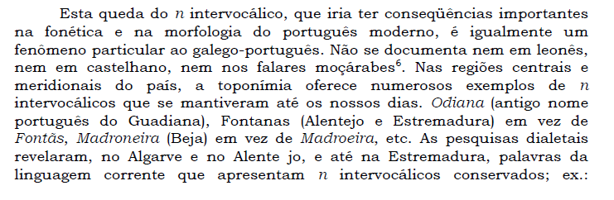
- Síncope do –l- intervocálico:

a. palatiu > paaço (> paço)
b. calente > caente (>quente)
c. colore > coor (>cor)
d. colubra > cobra (>cobra)
e. voluntade > voontade (>vontade)
(Teyssier, 2001:17)
(2) Síncope do –l- intervocálico: hiato > crase

a. palatiu > paaço (> paço)
b. calente > caente (>quente)
c. colore > coor (>cor)
d. colubra > cobra (>cobra)
e. voluntade > voontade (>vontade)
(Teyssier, 2001:17)

(2) Síncope do –l- intervocálico:

a. malu > mau
b. sinales > sinaes > sinais
c. soles > soes > sóis
d. crudeles > cruees > cruéis
e. caelu > ceo > céu

f. tela > teia

g. salire > sair
(Teyssier, 2001:17)
(2) Síncope do –l- intervocálico:

- ditongação por semivocalização
a. malu > mau
b. sinales > sinaes > sinais
c. soles > soes > sóis
d. crudeles > cruees > cruéis
e. caelu > ceo > céu
- ditongação por epêntese de semivogal
f. tela > teia
- hiato
f. salire > sair
(Teyssier, 2001:17)
- Síncope do –n- intervocálico:

a. corona (LC) | corõa (GP) | corona (cast.)
b. manu (LC) | mão (GP) | mano (cast.)
c. luna (LC) | lũa (GP) | luna (cast.)
(Teyssier, 2001:18)
- Síncope do –n- intervocálico:

a. lana > lã-ã > lã;
b. bono > bõ-õ > bom;
c. homines > homẽ-es > homens;
d. alicunu > algû-u > algum;
e. fine > fῖ-i > fim;
f. unu > û-u> um;
g. germana > irmã-a> irmã

h. tenere > tẽ-er > ter

(3) Síncope do –n- intervocálico:
i. semĭnare > semẽar (semẽ-ar)> semear
j. luna > lû-a > lua

l. perdonare > perdõ-ar > perdoar
m. corona > corõ-a > coroa
n. bona > bõ-a > boa

(3) Síncope do –n- intervocálico:

o. sanu > sã-u > são
p. planu > chã-u > chão
q. manus > mã-us > mã-os
r. comemorationes > comemoratsõ-es> comemorações
s. canes >cã-es > cães

- pleno > chẽ-o > che-o > cheio

u. vinu > vĩo (vĩ-o) > vinho
v. farina > farĩ-a > farinha
x. uicinu > vizĩ-o > vizinho

(3) Síncope do –n- intervocálico seguido de HIATO:
Posteriormente o hiato pode se desfazer gerando:
a. hiato com perda de nasalidade: luna > lû-a > lua
b - CRASE com manutenção da nasalidade:
bono > bõ-õ > bom | lana > lãa (lã-a)
c. CRASE com perda da nasalidade:
tenere > tẽ-er > ter
d. hiato/ditongo com perda da nasalidade
bona > bõ-a > boa
e. DITONGO por semivocalização com manutenção da nasalidade
sanu > sã-u > são
e. DITONGO por epêntese com perda da nasalidade
arena > arẽa (arẽ-a) > areia (Teyssier, 2001:18)
- Manutenção de –l- e –n- em várias palavras
- Relação fonética e morfologia: mudança encaixada

a. draconem | dracones
b. canem | canes
c. manum | manus

a. draconem > dragone > dragon (depois dragão)
a’. dracones > dragõ-es > dragões

b. canem > cane > can
b’. canes > cã-es > cães

c. manum > mã-u > mão
c’. manus > mã-us > mãos

Algumas explicações históricas que justificam tal inovação apenas em galego-português:
- Aspectos relacionados à cronologia da romanização: Castro, 1901, p.130)

Castro (1991, p. 145)

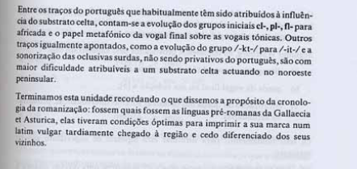

Castro (1991, p. 149)

